**新版手机客户端安卓V2.0安装说明**

一：下载

1、下载链接：http://www.zgqbyp.com/uploadfile/khd/qbyp_Android.apk



2、扫描二维码下载

二：安装

1. 安装—》打开—》开始体验

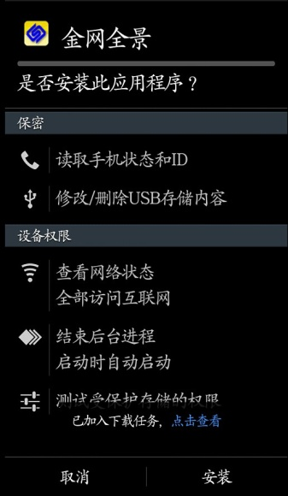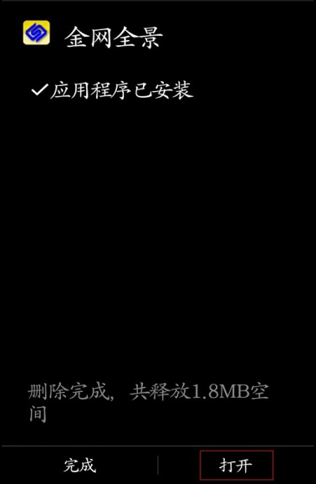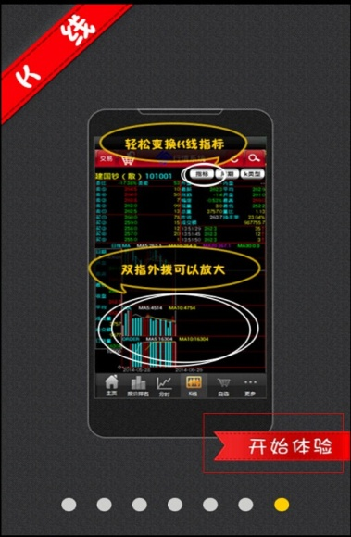

2、点击注册—》填写注册信息—》获取验证码—》勾选阅读协议—》注册

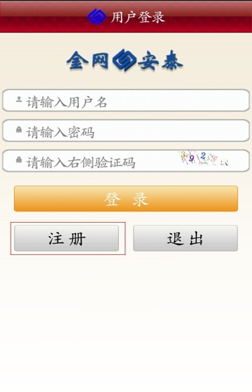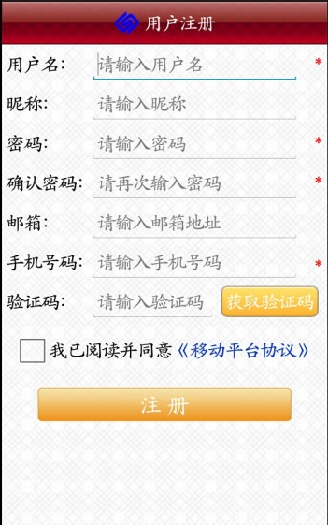

3、登陆—》填写注册账号登陆

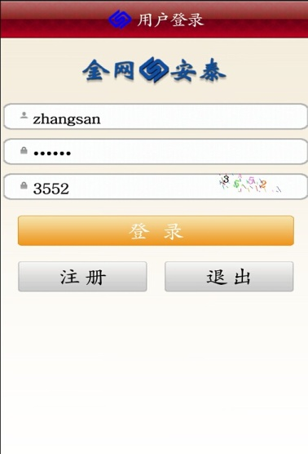

4、激活码—》获取激活码—》填写并激活

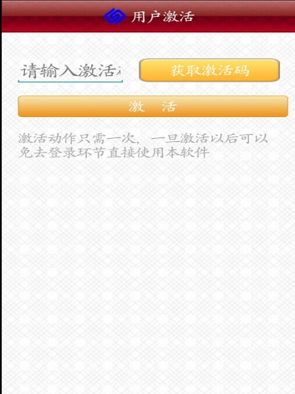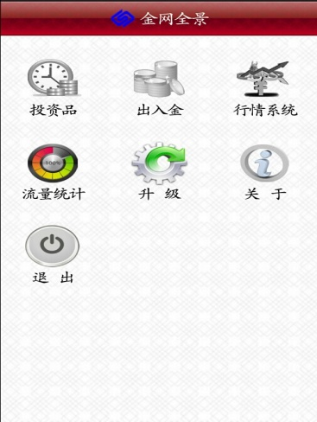

5、安装南京文交所钱币邮票交易客户端模块—》安装投资品模块

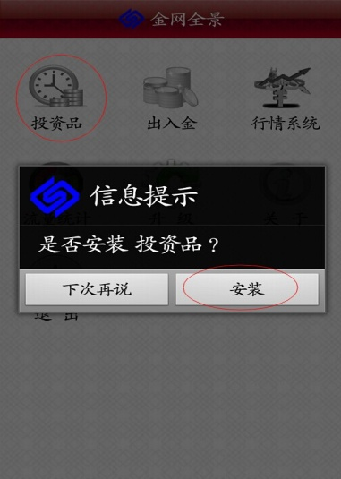

6、绑定交易账号—》选择南京文交所绑定账号—》下一步—》绑定交易账号

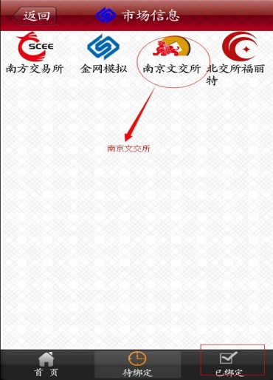

7、安装行情分析模块—》点击行情系统—》点击安装

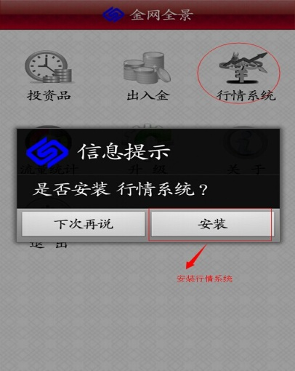

8、安装出入金模块—》点击出入金模块—》点击安装

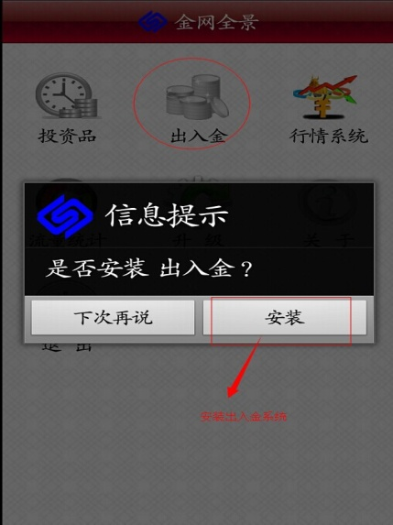

9、安装完成

